Bizonylat mező szűrések
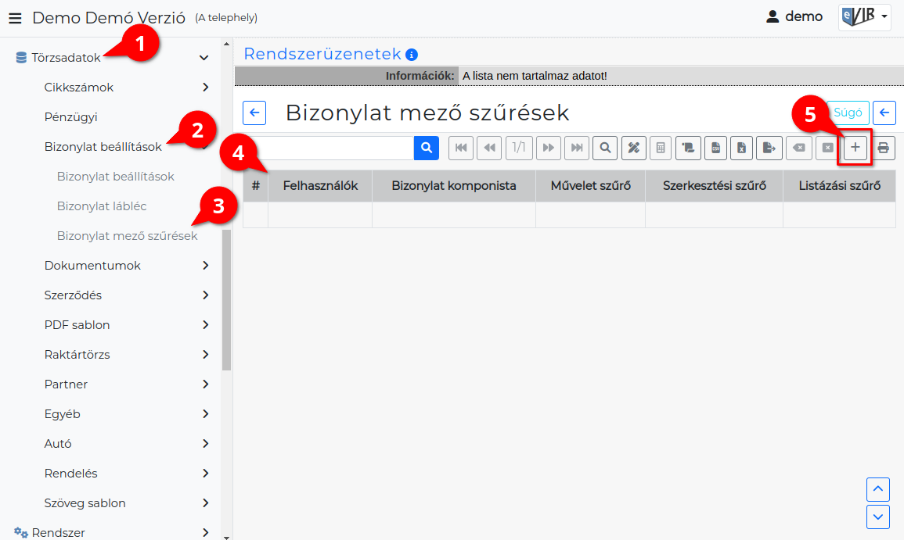
- Törzsadatok,
- Bizonylat beállítások,
- Bizonylat mező szűrések menüpont eredménye egy lista, ahol a már beállított szűrések találhatóak, melyek a bizonylatkészítéskor megjelenő tételek hozzáadása területre lesznek hatással.
- Normál esetben a lista üres, ilyenkor az alapértelmezett sorrend van használatban.
A rendszernek ez a beállítása nem annyira a normál felhasználók részére készült, inkább csak a rendszer testreszabásánál szoktuk használni az egyedi mező sorrendek és gomb sorrendek kialakítására.
- Új beállítást a + gomb megnyomásával lehet létrehozni.

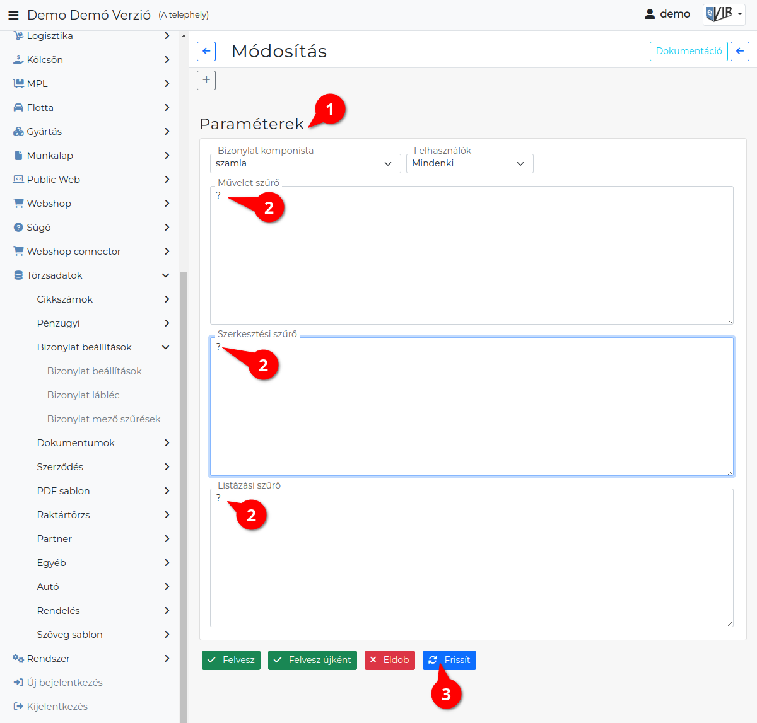
- Ekkor egy üres űrlapot kapunk, ahol következik a Paraméterek megadása:
  - Bizonylat komponista
Annak a bizonylattípusnak a kiválasztása, amelyiknek a felépítését módosítani szeretnénk.
  - Felhasználók
Ha a Mindenki van kiválasztva, akkor globális beállítás lesz, azaz a rendszer összes felhasználójára érvényesül.
Ha egy konkrét felhasználó van kiválasztva, akkor csak arra a felhasználóra lesz érvényes.
  - Művelet szűrő
Ezek a (tételek hozzáadásakor) Keresendő mező mellett megjelenő | Gombok | Például: Termék cikktörzsből, Termék raktárból, stb.
  - Szerkesztési szűrő
A (tételek hozzáadásakor) keresés eredményéül kapott adatok megjelenítésére van hatással, azaz pl. a termékek, szolgáltatások, másik bizonylat tételei, stb.
  - Listázási szűrő
A tétellista, amit a (tételek hozzáadásakor) keresés után kiválasztottunk és a | Tovább | gombra kattintva hozzáadtuk a bizonylathoz.
- A szűrőkben használható adatokat (gomb és mezőneveket) olyan módon tudhatjuk meg, hogy:
a beviteli mezőbe egy kérdőjelet (?) kell írni.
- Majd alul a funkció gombok között a | Frissít | gombra kattintani.

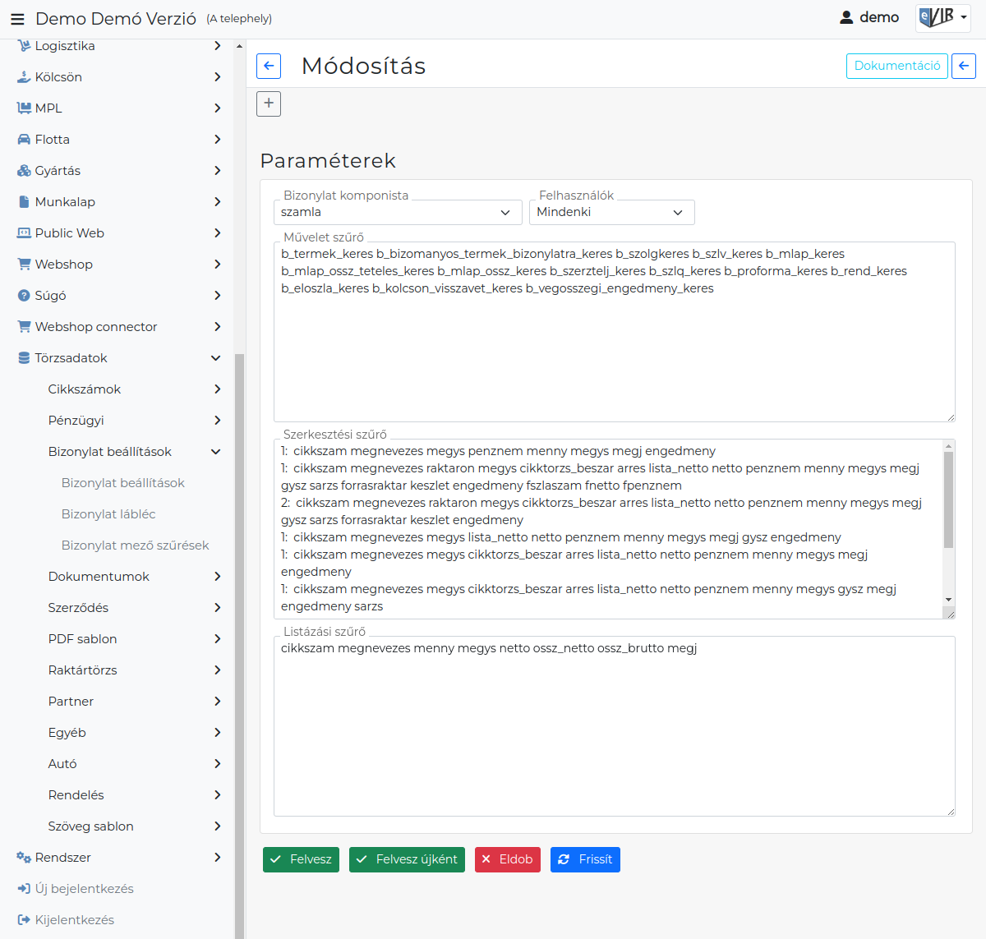
Ekkor például számla esetén a következő jelenik meg:
Ha például csak a keresés mezőinek sorrendjét szeretnénk módosítani, akkor a Művelet szűrő és Listázási szűrő mezőket üresen kell hagyni.
A szerkesztési szűrőben csak egy sornyi adatot kell szerepeltetni.
Ha segítségként megjelent pl. a:
cikkszam megnevezes raktaron megys cikktorzs_beszar arres lista_netto netto penznem menny megys megj gysz forrasraktar keszlet engedmeny sor, és azt szeretnénk, hogy a sorrendben elől legyen a megnevezés, utána a cikkszám, majd a többi mező már bármilyen sorrendben jöhet, akkor csak ennyit kell beírni:
megnevezes cikkszam *
Természetesen fel lehet sorolni az összes lehetséges mezőt is, de a * jelentése a maradék mezők bármilyen sorrenben.
| Felvesz | gombra kattintva elmenti a módosításokat.
| Felvesz újként | gombra kattintva új szűrést hoz létre!

